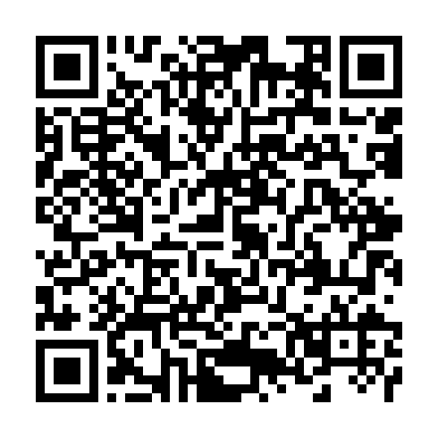 | 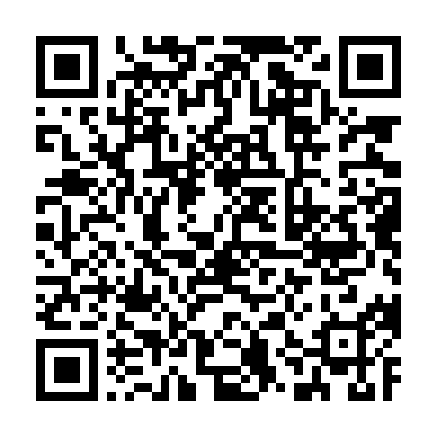
Шығыс Қазақстан облысы әкімі  аппаратының әдеп жөніндегі уәкілінің  мемлекеттік қызметшілер мен азаматтарды қабылдау кестесі | График  приема государственных служащих и граждан уполномоченным по этике аппарата акима Восточно-Казахстанской области

